Taches étudiant 1 défini :

Table des matières

I. Synoptique 2

II. Matériel et Software de développement (en Python) 2

III. Détecter les médaillons 3

a) Configuration d’un Raspberry PI 3B sous Raspbian 3

b) Configurer les lecteurs RFID en Python via la Raspberry 3

IV. Allumer les leds 3

V. Ouvrir la porte 3

VI. Envoyer ordre de fin de partie 3

# Synoptique

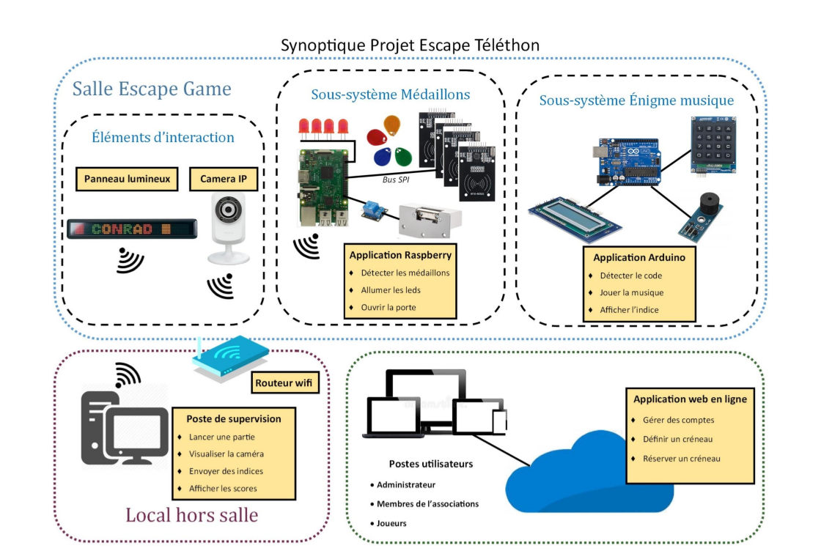

Ordre de fin de partie et ouverture automatique de la porte.

# Matériel et Software de développement (en Python)

Matériel :

* 1 Raspberry PI 3B (Kit complet)
* 4 Modules RFID 13,56 MHz TAG RC522 (SBC-RFID-RC522)
* 4 badges RFID « habillés en médaillon »
* Gâche électrique RS PRO code 741-8240
* Module relais 12V (Pololu Basic SPDT Relay Carrier with 12VDC, Item #2482)
* Vérin pneumatique DSNU, course 125mm, alésage 25mm, Double Action Mâle G 1/8 (Code commande RS 121-4657 ; Référence fabricant DSNU-25-125-PPV-A ; Marque[)](https://fr.rs-online.com/web/b/festo/)

Software :

* PyCharm, environnement de developpement intégré (IDE = integrated development environment) utilisé pour programmer en Python. La première version de PyCharm a été publiée en juillet 2008. C'est JetBrains qui a développé Pycharm (JetBrains aussi connu pour avoir développé IntelliJ - Java). Il est multi-plateforme et fonctionne sur Windows, Mac OS X et Linux. Il est disponible en trois versions, la version Community sous licence Apache, la version Educational (Edu) et la version Professional sous licence propriétaire. Les deux premières versions sont open source, donc gratuite alors que la version Professional est payante. La version Community, celle qui nous intéresse, possède différentes fonctionnalités tels que la coloration syntaxique, l'auto-complétion ou encore la vérification de code en direct. La version payante possède évidemment des fonctionnalités que la version payante ne possède pas tels que la gestion complète de bases de données ou encore une panoplie de framework plus importante que sur la version communautaire. On peut télécharger Pycharm à cette adresse : https://www.jetbrains.com/pycharm/, installation :(<https://www.element14.com/community/community/raspberry-pi/blog/2019/09/12/installing-pycharm-on-raspberry-pi>)

# Détecter les médaillons

## Configuration d’un Raspberry PI 3B sous Raspbian

Guide d’installation : <https://www.gotronic.fr/userfiles/www.gotronic.fr/files/Raspberry/GuideRPi.pdf>

Matériel nécessaire :

* Carte Raspberry Pi
* Carte SD 8GB (minimum)
* Alimentation micro-USB 5V 2A
* Écran avec câble HDMI
* Clavier et souris USB
* Câble Ethernet

## Configurer les lecteurs RFID en Python via la Raspberry

Guide d’installation : <https://www.gotronic.fr/pj2-sbc-rfid-rc522-fr-1439.pdf>

2 spi possible sur UNE raspberry !

Activé le bus spi :

* <https://radiostud.io/understanding-spi-in-raspberry-pi/>
* <http://projet.eu.org/pedago/sin/term/8-bus_SPI.pdf>
* <https://www.raspberrypi.org/documentation/hardware/raspberrypi/spi/README.md>
* <https://eduscol.education.fr/sti/sites/eduscol.education.fr.sti/files/ressources/pedagogiques/4346/4346-8-rpi-spi.pdf>

Écrire le tag RFID :

* [https://espace-raspberry-francais.1fr/Composants/Module-RFID-RC522-Raspberry-Francais/](https://espace-raspberry-francais.fr/Composants/Module-RFID-RC522-Raspberry-Francais/)

Exigence :

* Les médaillons (badge RFID) doivent être détecter à travers une plaque de contreplaqué de 3mm d’épaisseur.

# Allumer les LEDS

Exigence :

* Allumé ou éteinte selon l’état du capteur RFID (badge placer sur le bon capteur).
* La LED doit s’allumer dans la seconde ou le capteur à détecter le badge.

# Ouvrir la porte

# Envoyer ordre de fin de partie